1. 首先在Admin Tools-[Run Queries](http://172.30.12.100/pages/run_query.php?c%5Bmenu%5D=RunQueriesMenu)，输入SELECT UserRequest  
   AS i JOIN Person AS p ON i.agent_id=p.id，执行这条语句；

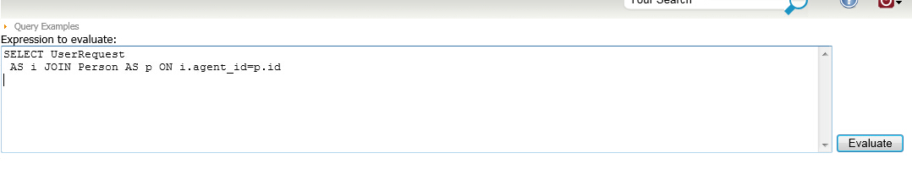

1. 确认这条语句是否执行成功；

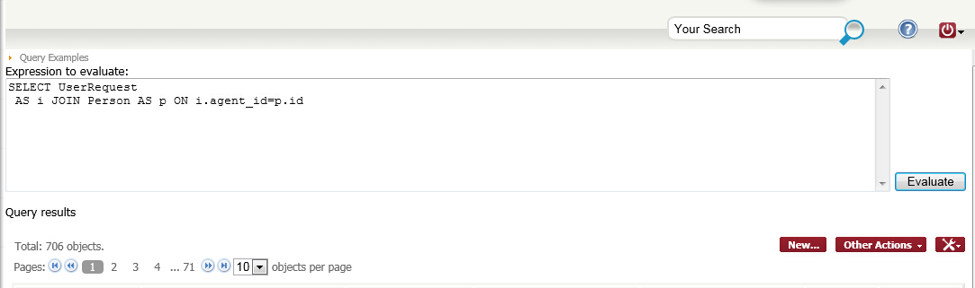

1. 在Admin Tools-[Query phrasebook](http://172.30.12.100/pages/UI.php?c%5Bmenu%5D=QueryMenu)，新建并填写名称、描述及刚才执行成功的语句；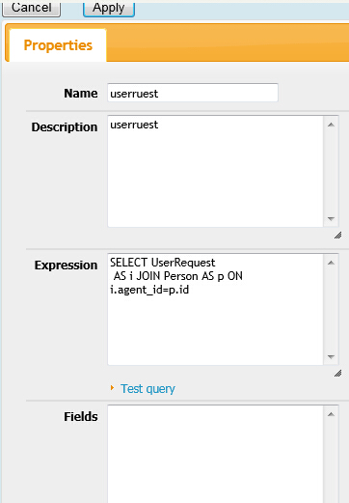
2. 在新建完成后页面复制下方url；

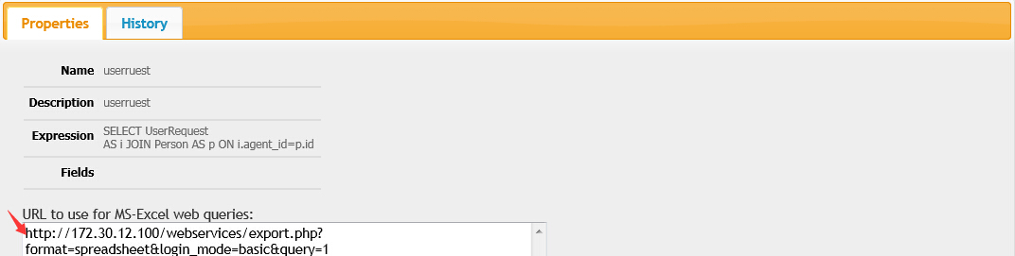

1. 打开excel,在数据中选择自网站；

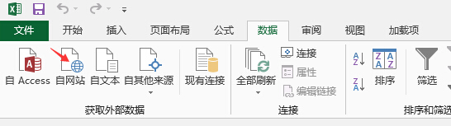

1. 粘贴刚才复制好的url，单击转到；

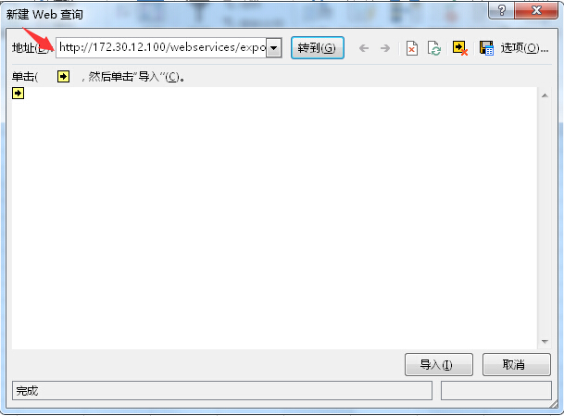

1. 输入管理员用户名、密码；

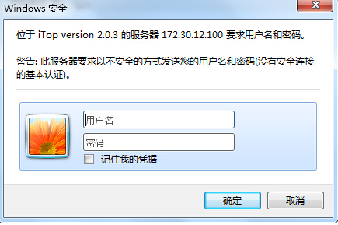

1. 至此你已经可以看到你想要的数据了。

